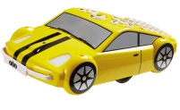 | REPTES PRO-BOT  NOMS:
Coordinador/a – Secretari/a - Portaveu – Programador/a
https://www.online-stopwatch.com/

REPTE 1 | Investigueu i descobriu com funciona el robot Pro-Bot | SUPERAT  SÍ - NO

REPTE 2 | Dibuixeu un quadrat amb el robot Pro-Bot. Els costats del quadrat han de fer 30 cm | SUPERAT  SÍ - NO

REPTE 3 | Dibuixeu un triangle rectangle | SUPERAT  SÍ - NO

REPTE 4 | Dibuixeu el número 34 seguint les instruccions  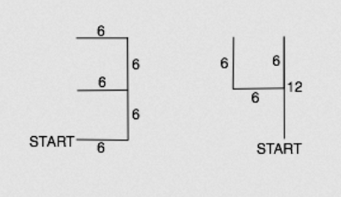 | SUPERAT  SÍ - NO

REPTE 5 | Dibuixeu les lletres I J seguint les instruccions  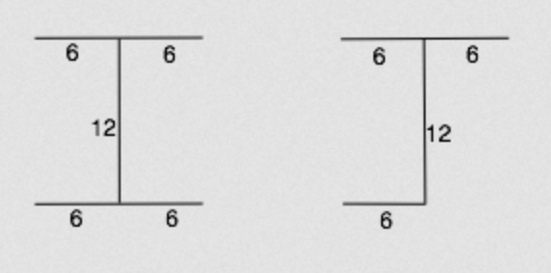 | SUPERAT  SÍ - NO

REPTE 6 | Dibuixeu aquests polígons  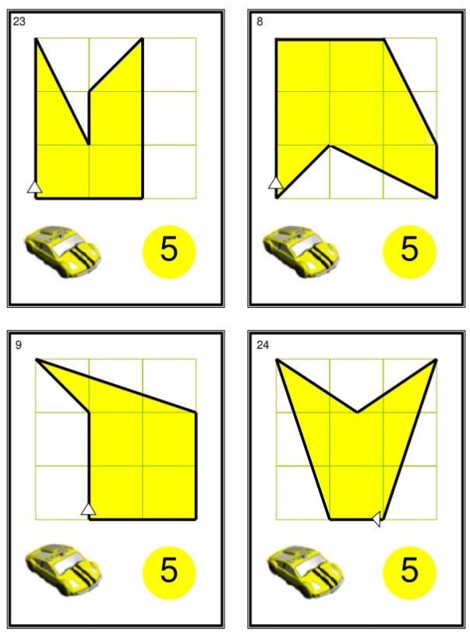 | SUPERAT  SÍ - NO

REPTE 7 | Dibuixeu aquestes estrelles utilitzant el botó Rpt   | SUPERAT  SÍ - NO

REPTE 8 | Dibuixeu cercle utilitzant el botó Rpt   | SUPERAT  SÍ - NO

